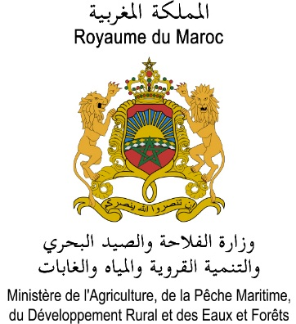

Haut Commissariat aux Eaux et Forêts et à la Lutte Contre la Désertification
------------------------------
Direction Régionale des Eaux et Forêts et à la Lutte Contre la Désertification du Centre –Casablanca
------------------------------

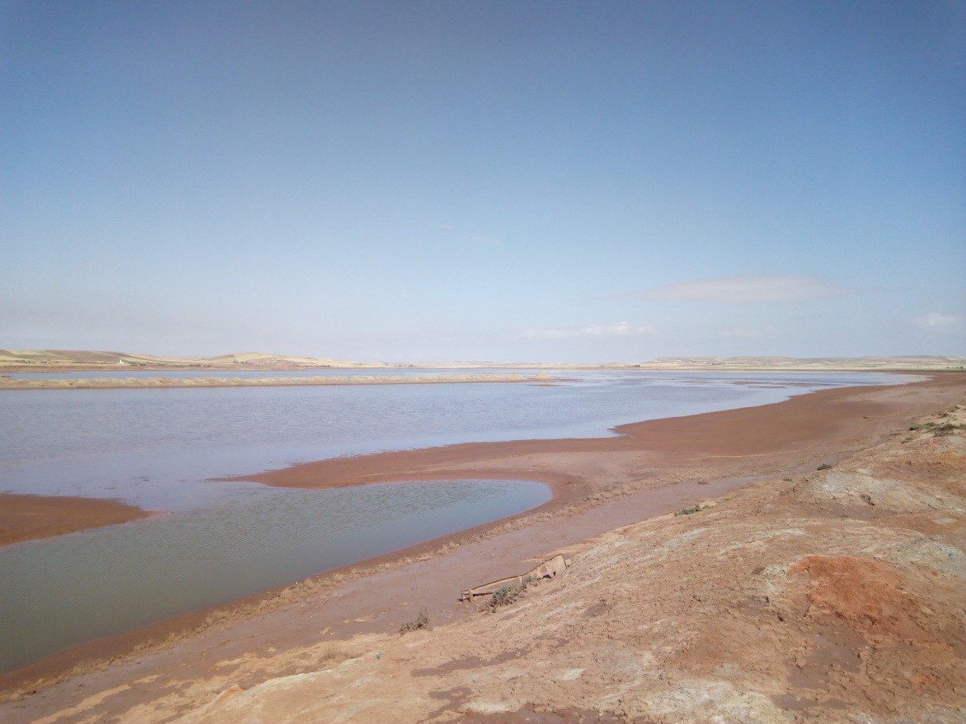

Rapport N° 3 : Plan de Gestion du SIBE de Sebkha Zima


Cabinet de Coaching, Consulting &
Table des matières
1.Cartographie des habitats et Plan de gestion 3
2. Le bassin hydrologique de Sebkha 3
3. Valeurs du site 4
3.1. Valeur écologique et biogéographique 4
3.2. Valeur économique de Sebkha Zima 5
3.3. Services économiques de Sebkha Zima 6
4. carte d’occupation des sols 8
5. Menaces/impacts sur les valeurs du site 9
5.1. Exploitation du sel 9
5.1.1. Impacts environnementaux 9
5.1.2. Impact économique et sociales 9
5.2. Pollution résultant des eaux usées 10
5.3. Autres menaces de la Sabkha 10
5.4. Zones à valeurs éco-biologiques importantes 10
6. Objectifs du plan d’aménagement et de gestion 11
6.1. Objectifs prioritaires 1 : Rétablir l’équilibre hydrologique de la Sebkha 11
6.2. Objectifs prioritaires de gestion/Valorisation patrimoniale du site 12
7. Zonage du site du lac Zima 13
8. Mesures de gestion 14

Table des figures
Figure 1 : Bassin versant hydrologique de Zima 4
Figure 2 : occupation des sols focalisée aux alentours du lac 8
Figure 3 : Occupation des sols au niveau du bassin versant du lac 9
Figure 4 : Carte des habitats écologiques 12
Figure 5 : zonage du bassin du lac Zima 15

1. Cartographie des habitats et Plan de gestion
La Sebkha Zima est un milieu très dynamique qui change d’apparence au fil des saisons. Son aspect évolue sans cesse, tantôt en eau tantôt à sec ainsi que sa flore tout aussi variable dont certaines espèces peuvent prospérer et d’autres peuvent disparaitre.
Caractérisée par des conditions climatiques très contrastes et hydrogéologiques très particulières, la Sebkha revêt un caractère extrêmement dynamique et réagit très sensiblement à toutes modifications de son bassin versant qu’elles soient d’origine naturelles ou sous l’effet de l’intervention de l’homme, dont les conséquences sont néfastes et peuvent déséquilibrer l’écosystème naturel du milieu.
Par conséquent, il est impératif de mener des réflexions approfondies sur le fonctionnement et les modalités de gestion de cette Sebkha et d’appréhender les différents facteurs agissant sur son évolution afin d’exploiter d’une manière rationnelle ses potentialités.

2. Le bassin hydrologique de Sebkha
La Sebkha Zima fait partie d’un bassin hydrologique endoréique limité au Nord et à l’Ouest par les plateaux des Mouissats, au Sud par les Jbilats, et à l’Est par le plateau des Gantours. Elle constitue le point le plus bas de la cuvette de Chamaia avec une altitude de 350 m.
D’une superficie de 214 km2, le bassin versant hydrologique de Sebkha Zima est caractérisé par un réseau hydrographique des petits Oueds et thalwegs qui descendent des collines des jbilats et du plateau du Youssoufia (Gantour), disparaissent en arrivant vers la plaine ou convergent vers le lac de Zima. Ces Oueds sont temporaires et tombent à sec pendant l’été et l’automne. Le plus important est l’Oued Mellah qui coule pendant une longue période de l’année. La superficie du lac de Zima est de l’ordre de 7 km2.

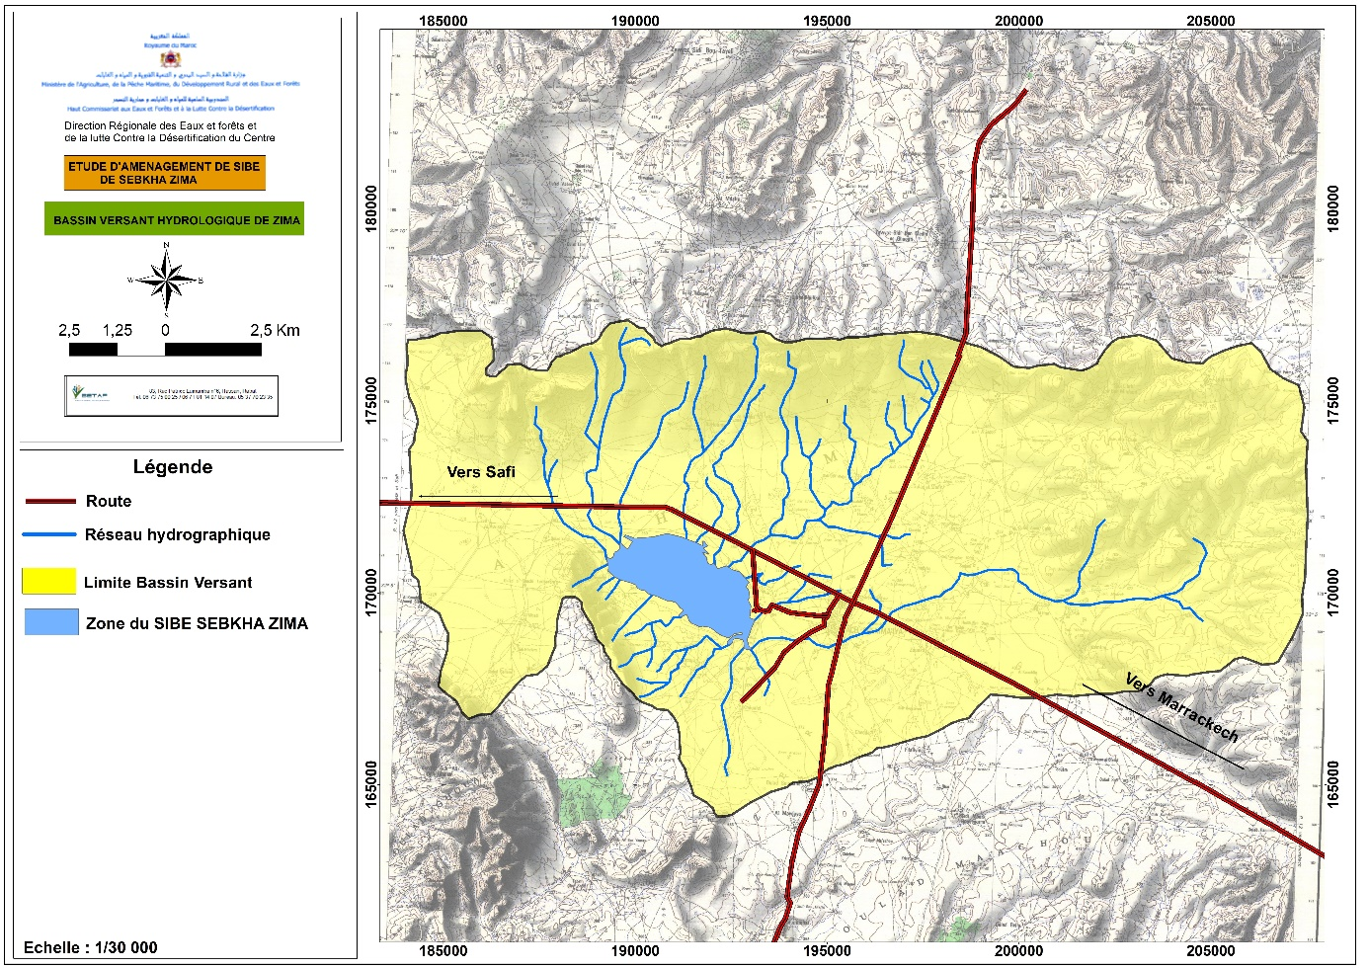
Figure 1 : Bassin versant hydrologique de Zima

3. Valeurs du site

3.1. Valeur écologique et biogéographique
Les zones humides, dont Zima, jouent plusieurs rôles à la fois écologique et biologique complémentaires et intégrés,

Au sein du rôle du cycle de l'eau, plus important, et en même temps dans un cadre multi-ressources en tant que rôle d'alimentation, à travers une interaction mécanique et géochimique très complexe entre l'eau, le sol et les micro-organismes. Les plantes et les animaux, organisés de manière équilibrée, ont une marge d’adaptation flexible aux changements du système bioclimatique.
Le site de Zima constitue une zone humide riche en diversité biologique et les services qu’elle offre en matière de réduction de certains des risques naturels et l'importance, à travers l’histoire, du potentiel de production et donc de revenus aux populations locales en particulier.
Le site de Zima présente une riche en termes de biodiversité car il comprend plusieurs espèces de plantes, d’oiseaux et d'animaux qui fournissent des services environnementaux important pour l’écosystème.
Le site Zima présente des espèces rares et menacées qui ont été réduites par l'évolution des écosystèmes humides et suite à l’impact négatif de certaines actions anthropiques.
Il existe au niveau du site de nombreuses espèces de plantes utilisées par la population locale pour les besoins domestiques comme aromates ou remèdes, etc. D’autres plantes, comme le jonc, sont utilisées pour la production d’outils artisanaux : nattes, balais, etc, pour la vente au niveau des souks locaux.

3.2. Valeur économique de Sebkha Zima
Il convient de noter d’emblée qu’il est difficile de déterminer la valeur économique réelle des zones humides en général. Le capital naturel matériel et immatériels ainsi que les intérêts éco-biologique pour les oiseaux migrateurs sont d’une grande importance.

- Production du sel
Le lac Zima est située au-dessus d'un substrat rocheux de Permo-Trias déposé dans des conditions climatiques sèches, ce qui a contribué à la salinité de l'eau. Zima possède plusieurs poches minières dont le taux de sel varie en moyenne de 90 gr/l à 47,4 gr/l.
Le site de Zima offre une gamme de produits naturels renouvelables, à condition qu’ils soient utilisés de manière rationnelle par assurer le bon fonctionnement de leurs écosystèmes. Parmi ces produits, le plus important étant le sel produit par le lac, dont la production plusieurs milliers de tonnes (7 000 à 30 000 tonnes par an). Il y a lieu aussi de noter une gamme de plantes aromatiques et médicinales ou celles qui entre la production de quelques produits traditionnels de la zone

La production annuelle moyenne de sel entre 2 000 et 2004 est d’environ 11 365 t/an, ce qui est inférieur à la moyenne de production des années avant et qui était de 30 000 t/an.

Le rendement élevé en sel, qui a atteint 13 010t/a, en 2006, même si elle reçu moins de 100 mm peut être expliqué par le cumul d’eau au niveau du lac des précipitations plus importantes d’environ 200 mm reçu en 2005.
Le rendement en production de sel est conditionné par le cumul d’eau et la chaleur de l’été favorisant l’évaporation.

- Revenus annuels du sel :
Un kilogramme de sel brut est vendu à 0,35 dhs/kg, et que les frais de transport ne sont inclus dans la valeur sus cité. Ceci génère des revenus annuels important 1,95 à 5,2 millions de dirhams par an.
En d'autres termes, le lac produit et génère des revenus annuels substantiels, dont tire des profits non négligeables la population locale.

3.3. Services économiques de Sebkha Zima
Les ressources naturelles sont des composants importants de l'équation économique et ne sont pas limitées aux produits primaires, mais comprend plusieurs services de santé, éducatifs, récréatifs et sportifs. Tous ces produits peuvent dégager plus de revenus et services immatériels.

Le secteur du tourisme, qui est le secteur adéquat pour la commercialisation des services environnementaux des zones humides, est indispensable pour le développement humain des populations locales.

Le deuxième secteur qui est en développement, en l’occurrence la protection de l’environnement et la lutte contre tous les polluants susceptibles de nuire à l'environnement globalement et aux conditions de vie des êtres vivants : homme, faune et flore.

- Secteur du tourisme
Le site de Zima se caractérise par un potentiel touristique important, à la fois en termes de nature et de paysages ... ou en termes de localisation stratégique ou en termes de facilité d'accès, ce qui lui permet de devenir un site d'éco-tourisme de choix.
Il est aussi clair que l'activité d’écotourisme offre particulièrement la possibilité de participation au développement économique et social de la population locale.

- Emplacement stratégique
Le site de Zima se situe au milieu des deux principaux pôles touristiques ; Marrakech de 80 kms, la première destination touristique du Maroc et à 60 km Safi, ville historique et façade atlantique.

- Potentialités Naturelles
Zima se caractérise par une abondance de paysages vifs et variés, une esthétique et une splendeur, décorée de ceintures blanches brodées au soleil donnant une vue confortable à l’œil. Ces paysages intrinsèques à Zima sont agrémentés par les collines de l’ouest qui constituent un bouclier naturel diversifié.

- Engagement du statut Ramsar
Vu l'attention internationale croissante portée à l'importance de la protection de l'environnement et compte tenu des engagements pris par le Maroc pour la protection et la gestion durable des sites Ramsar, on se trouve dans l’obligation d’agir rapidement pour l’élaboration et la mise en plan d’un plan d’aménagement et de sauvegarde du site Zima. Ce plan d’actions permettra la restauration du site afin de faciliter de jouer son rôle éco-biologique et socio-économique dans les bonnes conditions et d’une manière équilibrée.
- Pâturage
On relève également la pression des pâturages et la mise en culture des terres du domaine de Zima. Etant donné que cette Sebkha constitue le seul ‘point vert’ à végétation spontanée de la région, la pression du pâturage exercée par les troupeaux d’ovins et de caprins est très importante, en particulier au niveau de la partie nord. Les plantes utilisées comme bois de feu (Soude, Anabasis, Frankenia et Atriplex) sont arrachées avec leurs racines provoquant une diminution, voire une disparition par endroits du degré de recouvrement de la végétation, aggravée par l’empiétement des champs de culture. Autre problème majeur, les rejets directs des eaux usées brutes qui s’effectuent à quelque trois cents mètres en amont et qui se déversent en partie dans la Sebkha. Par ailleurs, il faut souligner la pression des constructions anarchiques et des fermes au nord du site, occupées par une vingtaine de ménages dont on avait vainement programmé le déplacement et le recasement. Il faut rappeler les mesures de conservation énoncées, il y a juste dix ans, par les rédacteurs de la fiche descriptive sur la Sebkha de Zima. Il s’agit en l’occurrence de la “limitation des salines à leur état actuel et la préservation de la partie non encore exploitée, la délimitation de la zone de végétation naturelle, afin de la séparer des champs de cultures et de limiter l’empiétement de ceux-ci sur les habitats de la zone humide et de l’interdiction pendant le printemps, de l’accès à certaines aires favorables à la nidification des oiseaux». Aucune de ces mesures n’a été appliquée. On s’est plutôt acharné à en prendre le contre-pied.

4. carte d’occupation des sols
Le bassin versant du Zima est très anthropisé par des activités agricoles extensives et par les agglomérations humaines (figures n°2 et 3).
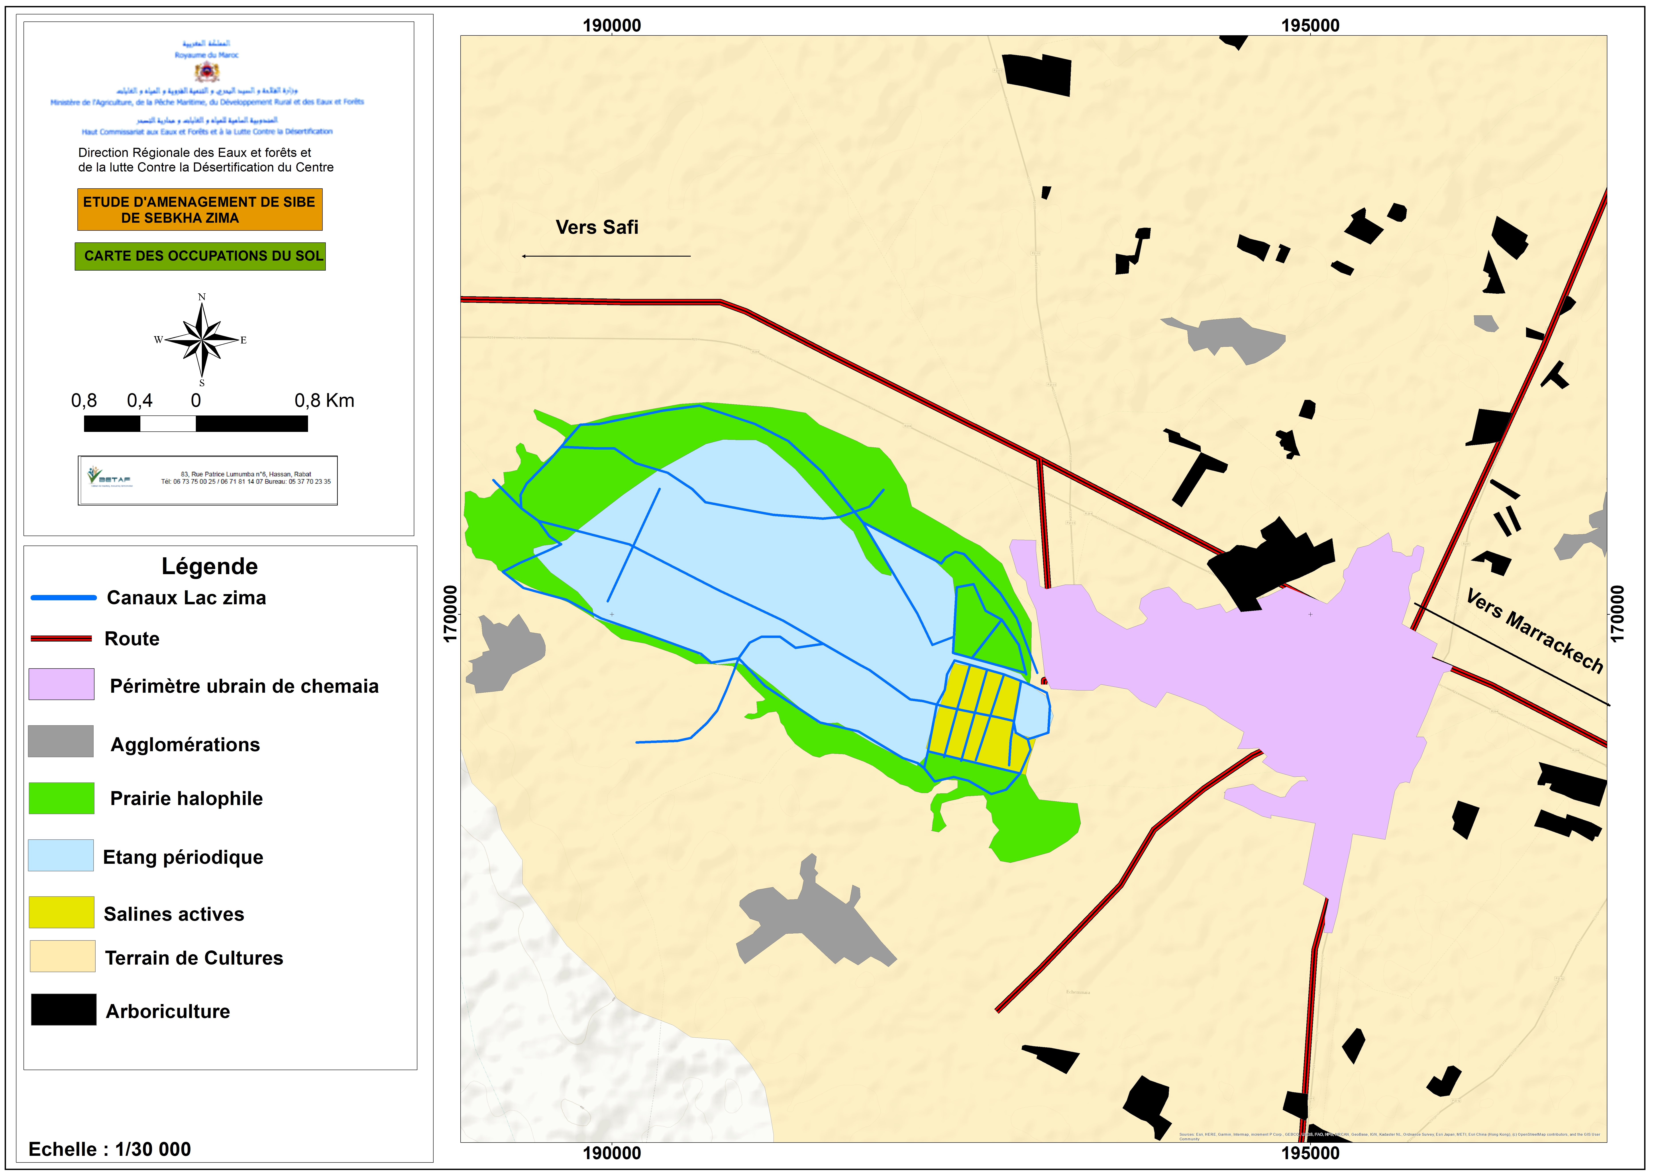

Figure 2 : occupation des sols focalisée aux alentours du lac

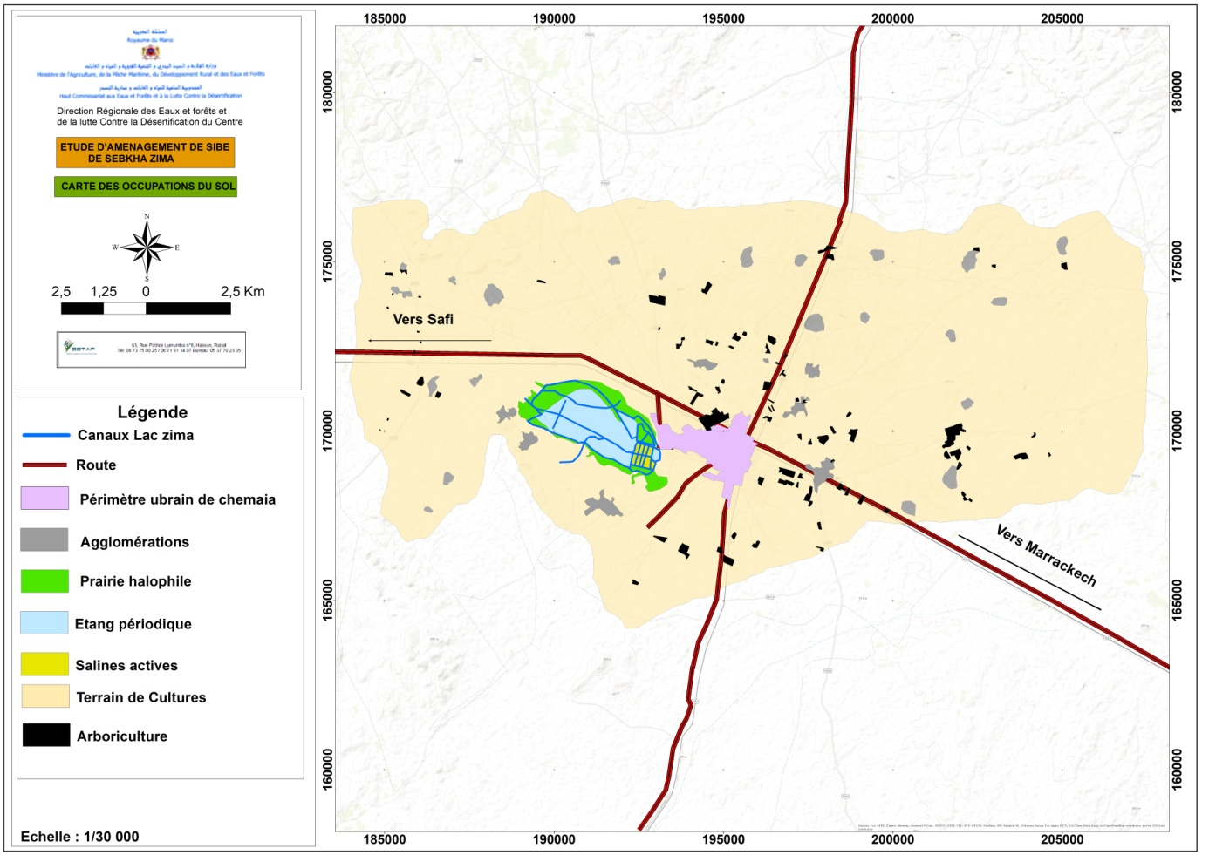
Figure 3 : Occupation des sols au niveau du bassin versant du lac

L’importance des différents types d’occupations du sol sont reflétés dans le tableau ci-dessous.
Tableau n° : superficies des différents types d’occupations du sol
Types d’occupations | Superficie (ha) | % par rapport au BV
Périmètre urbain | 338,00 | 1,54
Agglomérations (douars) | 404,61 | 1,85
Prairie halophile | 300,38 | 1,37
Etang périodique | 383,34 | 1,75
Saline active | 39,84 | 0,18
Terrains de culture | 20151,1 | 92,10
Arboriculture | 261,20 | 1,19
Total | 21878,47 | 100

D’après les données de ce tableau il ressort que :

5. Menaces/impacts sur les valeurs du site

5.1. Exploitation du sel
L’activité d’exploitation du sel présente des effets négatifs sur les différentes composantes du système de la zone humide.

5.1.1. Impacts environnementaux
- Système hydrologique : la grande fragmentation de l'eau par les canaux de drainage a contribué au déséquilibre hydrologique de la zone humide. Les canalisations périphériques constituent un obstacle pour l’eau de ruissèlements du sous bassin versant en la dirigeant directement vers les bassins salés.
- Le lac se trouve presque isolé des apports des eaux et à l’exception de certains ravins de l’ouest. Ainsi le lac est soumis à un faible approvisionnement en eau et diminution du niveau d’eau en raison de la forte évaporation.

- Dégradation de la biodiversité :
L’aménagement des salines a entrainé la destruction des formations et des espèces végétales halophytes. Le trafic des hommes et des engins ont provoqué aussi des destructions des espèces et des groupements spécifiques aux milieux salins.

5.1.2. Impact économique et sociales
Les aménagements effectués et l’approche financière (profit) ont contribué à la détérioration des rendements en sel d’une année à l’autre. Compte tenu du déséquilibre hydrologique et écologique.

Aussi, les interventions irrationnelles ont eu un impact sur l'écosystème avec des conséquences économiques ayant affecté la dimension sociale. Durant la période du protectorat et des années 60 et 70 du siècle dernier la production du sel a offert de l’emploi permanent pour 100 personnes, en plus de plusieurs dizaines d’emploi saisonniers. Avant la fermeture 26 employés qui existaient ont été libérés après fermeture de l’unité.

5.2. Pollution résultant des eaux usées
L'éjection des eaux usées est le deuxième problème pour la sauvegarde des fonctions de la Sebkha Zima.

La ville de Chamaia est connectée au réseau d’assainissement, dont la dernière tranche était en 2008. Cependant, certains quartiers clandestins ne sont pas connectés au réseau d’assainissement. Le quartier de Souk lakhmiss est un cas et qui (est) affecte directement la sebkha (quelques mètres de la Sebkha).

À la suite du rejet d'eaux usées résulte un groupe d'impacts environnementaux, économiques et sociaux, à savoir :
- Pollution du système hydrologique : L'eau contaminée rejetée dans le canal latéral sud contribue à la pollution de l'eau du lac ;
- Lees jusées usées drainées dans des fosses septiques et qui provoquent la contamination des nappes.
- Pollution des eaux et des zones avoisinantes au lac entrainent une profonde perturbation des écosystèmes naturels.

5.3. Autres menaces de la Sabkha
Outre le grand danger que nous avons évoqué plus haut, Sebkha souffre de plusieurs difficultés et d’autres menaces.
- Surpâturage: une pression pastorale est exercée sur les zones périphérique ;
- Mise ne culture : les parties de terrain appartenant au domaine de Zima et comportant des formations herbacées sont cultivées par la population locale ;
- Coupe de bois : les reboisements situés à proximité du douar Smar font l’objet de coupes de délits par les habitants de ce quartier ;
- Braconnage des oiseaux avec destruction des œufs : les habitants riverains se livrent aux actions destructrices de la faune et des possibilités de reproduction des oiseaux.

5.4. Zones à valeurs éco-biologiques importantes
Les habitats ayant une importance écologiques du site s’est basé sur des valeurs liées aux conditions propices pour la flore et la faune de la zone de Sebkha. A cet effet, on peut distinguer deux types de zones selon leur sensibilité à savoir (voir figure n°4) :
- Zone hautement sensible ZHS : cette zone concerne l’habitat de reproduction des oiseaux ou tout accès et dérangement y interdit ;
- Zone moyennement sensible ZMS: Elle correspond à une partie de la zone émergée ou l’on peut autoriser l’accès sous certaines conditions et en fonction du cycle biologique des espèces patrimoniales.
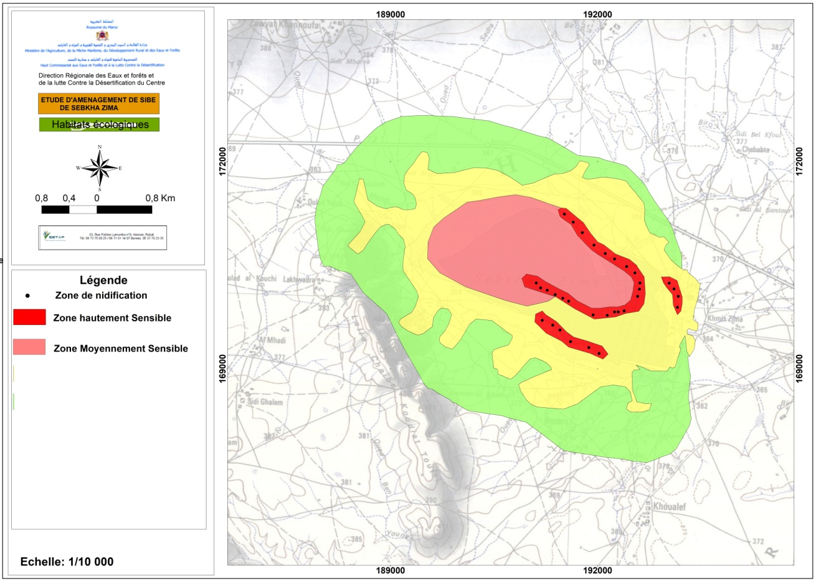
Figure 4 : Carte des habitats écologiques

6. Objectifs du plan d’aménagement et de gestion
Le plan de gestion est basé sur les résultats des études du diagnostic écologique et du diagnostic socio-économique et aménagements antérieurs. Les principales recommandations de ces deux études de diagnostic en ce qui concerne les objectifs de conservation et de gestion, les zonages du site et leurs mesures de gestion sont présentées ci-dessous.
Pour la conservation et la gestion durable, trois mesures phares sont proposées. Il s’agit de mesures d’ordres hydrologiques/hydrauliques, environnemental, , économiques, et sociales,

6.1. Objectifs prioritaires 1 : Rétablir l’équilibre hydrologique de la Sebkha
En vue d’avoir un plan d’eau au niveau de la Sebkha jusqu’au mois de Juillet, il est indispensable de déterminer :
(i)La surface minimale du plan d’eau du lac permettant d’assurer le développement de l’avifaune et de la flore au niveau de la Sebkha et un plan côté ;
(ii)Selon la surface du plan d’eau à proposer, les possibilités d’apport d’eau au lac consisteraient à examiner :
- L’amenée de l’eau traitée de la station d’épuration du centre Chamaia ;
- Le prélèvement de l’eau de la nappe phréatique moyennant le pompage solaire ;
- La lutte contre l’évaporation par la réduction de la surface du plan d’eau exposée à la température et au vent moyennant l’aménagement d’un bassin d’accumulation au niveau du point le plus bas de la Sebkha.
Le choix de l’une de ces solutions dépend du coût de réalisation et d’entretien du projet.

6.2. Objectifs prioritaires de gestion/Valorisation patrimoniale du site
La vision que nous souhaitons mettre en place est la valorisation de la zone humide à travers une approche territoriale, visant à réaliser un équilibre entre développement et écosystème afin de rétablir l'équilibre écologique reflétant l'harmonie entre l’homme et son environnement.

Ainsi, on pourra restaurer les intérêts socio-économiques de la zone humide et de contribuer au développement rural.
- Gestion et conservation des habitats et de la biodiversité : Les principaux objectifs spécifiques de la gestion conservatoire des habitats et de la biodiversité sont :
- Objectif 1 : Assurer le maintien d’un peuplement d’oiseaux d’eau hivernant et reproducteur au niveau des compartiments clés de la Sebkha ;
- Objectif 2 : Interdire tout prélèvement ou exploitation de la flore qui constitue la base de l’habitat de la biodiversité
- Objectif 3 : Favoriser la réhabilitation de certaines espèces patrimoniales et /ou remarquables (Sarcelle marbrée, ….) par des actions de mise en défens, de gardiennage permettant d’offrir de bonne conditions d’installation (assurer une bonne hydrologie de nature à prolonger la durée de mise en eau, de la quiétude, créer des supports de nidification)

- la valorisation de la Sabkha est un pilier du développement durable : Cette vision stratégique vise à valoriser la zone de Zima dans son ensemble par sa diversité biologique, écologique et ses potentialités économiques, culturelles, scientifiques et éducatives dans leur environnement géographique pour devenir un levier essentiel pour le développement territorial durable dans la zone.

La zone de Sebkha peut augmenter l'attraction de la ville aux niveaux régional et national, favoriser les activités de génération de revenus et un moteur efficace pour la création des opportunités d'emploi pour l'activité économique de la zone.

- La dimension environnementale: Nous aspirons à voir Zima comme une réserve naturelle répondant aux normes internationales, revêtant toutes les formes d’aménagement technique des zones humides et Site Ramsar.

Il est aussi attendu de faciliter la création des conditions nécessaires au fonctionnement écologique des écosystèmes et à la régénération de la diversité biologique et la stabilité des oiseaux migrateurs. Ce qui sera reflété positivement sur la nature de ses services tels que la qualité de l'air, la clarté de l'eau, des paysages naturel et ses produits en sel, PAM ...

- Sur le plan socio-économique: On vise à tirer parti de toutes les opportunités économiques possibles que peut être développées en rapport avec Sebkha à travers l’utilisation rationnelle des produits et matières premières et le développement des activités éco-touristiques aux alentours du site.

Le développement intégré du site aura la finalité d’améliorer le revenu des populations locales, dont la majorité est sous le seuil pauvreté.

7. Zonage du site du lac Zima
Le zonage consiste à décomposer le site en zones ayant des valeurs différentes, auxquelles seront appliquées des mesures de gestion durable adaptées à l'importance de chaque type de zone ; lesquelles mesures visent en premier lieu la sélection et le contrôle des activités humaines. On distinguera quatre types de zones, exposées ci-dessous dans l'ordre décroissant de leur importance et des exigences de gestion durable.
- Zone hautement sensible (ZHS). Dans cette catégorie d'espace, les ressources présentent une valeur exceptionnelle et sont très sensibles aux interventions humaines anarchiques. L'activité anthropique doit y être réglementée de façon à améliorer la situation des ressources du site. Ne sont retenues dans ces zones que les activités compatibles avec la conservation des grandes valeurs.
- Zone de sensibilité moyenne (ZMS). Elle correspond à des espaces où existent de grandes valeurs, mais elle peut tolérer, en nature et en intensité, certaines activités humaines inacceptables dans la zone précédente.
- Zone tampon (ZT). Il s'agit de zones identifiées dans le but de permettre une meilleure gestion durable des zones sensibles. Toute forme d'activité doit y être rationnelle en ce sens qu'elle ne doit pas générer d'impact, même indirect, sur les valeurs socio-économiques et écologiques des zones sensibles. Ces activités sont contrôlées par le gestionnaire du site.
- Zone de développement durable (ZDD). Espaces non forcément contrôlés par le gestionnaire du site, mais où il peut intervenir en cas de menace majeure d'une activité sur les valeurs des zones précédentes (par exemple via l'exigence d'études d'impacts environnementales) ou en cas de planification des activités de développement.
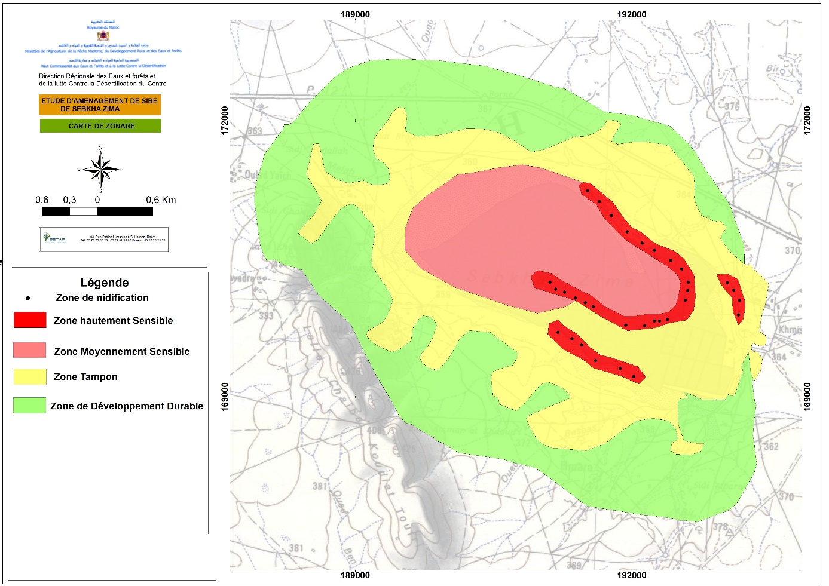
Figure 5 : zonage du bassin du lac Zima

8. Mesures de gestion
Nous présentons dans ce qui suit les mesures à mettre en œuvre dans le cadre du plan de gestion suite aux ateliers résultats des études de diagnostic écologique et socioéconomique.
Ces propositions de conservation concernent les mesures qui visent à éliminer ou à atténuer les impacts relevés au niveau de ce site vis-à-vis de l’avifaune reproductrice et qui par la même, pourraient concerner aussi la conservation les oiseaux hivernants et migrateurs. Elles constituent également des propositions pouvant impliquer la population de la région et apporter des bénéfices à celle-ci.
- Mesures d’aménagement et de gestion
Mesure 1 :
Gestion hydrologique et hydraulique en vue d’avoir un plan d’eau au niveau de la Sebkha jusqu’au mois de Juillet, il est indispensable de déterminer :
- La surface minimale du plan d’eau du lac permettant d’assurer le développement de l’avifaune et de la flore au niveau de la Sebkha et un plan côté ;
- Selon la surface du plan d’eau à proposer, les possibilités d’apport d’eau au lac consisteraient à examiner :
- L’amenée de l’eau traitée de la station d’épuration du Centre Chamaia ;
- Le prélèvement de l’eau de la nappe phréatique moyennant le pompage solaire ;
- La lutte contre l’évaporation par la réduction de la surface du plan d’eau exposée à la température et au vent moyennant l’aménagement d’un bassin d’accumulation au niveau du point le plus bas de la Sebkha.
Le choix de l’une de ces solutions dépend du coût de réalisation et d’entretien du projet.
Mesure 2 :
Cette mesure concerne la valorisation patrimoniale de la zone à travers une approche territoriale, visant à réaliser un équilibre entre développement et écosystème afin de rétablir l'équilibre écologique reflétant l'harmonie entre l’homme et son environnement. Ainsi, on pourra restaurer les intérêts socio-économiques de la zone humide et de contribuer au développement rural.
- La valorisation de la Sabkha est un pilier du développement durable dans la région de Chamaia. Cette vision stratégique vise à valoriser la zone de Zima dans son ensemble par sa diversité biologique, écologique et ses potentialités économiques, culturelles, scientifiques et éducatives dans leur environnement géographique pour devenir un levier essentiel pour le développement territorial durable dans la zone.
La zone de Sebkha peut augmenter l'attraction de la ville aux niveaux régional et national, favoriser les activités de génération de revenus et un moteur efficace pour la création des opportunités d'emploi pour l'activité économique de la zone.
- La dimension environnementale : Nous aspirons à voir Zima comme une réserve naturelle répondant aux normes internationales, revêtant toutes les formes d’aménagement technique des zones humides et Site Ramsar.Il est aussi attendu de faciliter la création des conditions nécessaires au fonctionnement écologique des écosystèmes et à la régénération de la diversité biologique et la stabilité des oiseaux migrateurs. Ce qui sera reflété positivement sur la nature de ses services tels que la qualité de l'air, la clarté de l'eau, des paysages naturels et ses produits en sel, PAM
- Sur le plan socio-économique, on vise à tirer parti de toutes les opportunités économiques possibles que peut être développées en rapport avec Sebkha à travers l’utilisation rationnelle des produits et matières premières et le développement des activités éco-touristiques aux alentours du site. Le développement intégré du site aura la finalité d’améliorer le revenu des populations locales, dont la majorité est sous le seuil pauvreté.

- Programme d’aménagement et actions à mettre en œuvre
Nous présentons dans les paragraphes ci-dessous une déclinaison des actions à mettre en œuvre en conformité avec les orientations stratégiques et les mesures présentées ci-dessus.
Les opérations, projets et actions représentent la description précise de la phase opérationnelle permettant l'atteinte des objectifs du plan d’aménagement et de gestion de Sebkha Zima l’échéance fixée (5 ans ). Ils sont planifiés dans le temps et décrites précisément dans les paragraphes ci-dessous. L’année 2022 étant l’année de démarrage de la mise en œuvre de ces actions.
Les objectifs opérationnels définis dans le cadre de ce plan de gestion permettent de répondre aux besoins immédiats des trois fonctions de conservation patrimoniale, de développement socioéconomique et de fonction d’appui et ce à travers des actions ciblées.
b-1) Principales orientations pour la déclinaison du programme et de ses actions
Dans le vaste champ aux contours peu définis de la « commande » de projet biodiversité, plusieurs types d’intervention peuvent être distingués pour préciser les contenus et finalités des « démarches programmatiques » en développement durable et conservation de la biodiversité.
Les actions à entreprendre au niveau de Sebkha Zima doivent répondre aux multiples besoins de conservation de la biodiversité et développement durable de la zone et créer par la dynamique ainsi générée, un territoire attractif et compétitif avec une identité spécifique qui lui est propre.
Pour ce faire, la réponse est de faire de Sebkha Zima un pôle de compétitivité qui consiste à rassembler sur un même territoire une masse critique de ressources et de compétences procurant à cette zone une position clé dans la compétition (économique) locale et régionale.
Cette logique doit prendre en compte les caractéristiques des acteurs locaux, de mobiliser les experts en faune et en flore (et dévoués à la zone) et permettre d'attirer, avec le temps, des investissements nationaux et internationaux.
La programmation des actions au niveau de Sebkha Zima ne relève à nos yeux d’une technique mais d’une pratique interactive, multisectorielle, pragmatique et concertée. Plusieurs types d’intervention peuvent être distingués pour préciser les contenus et finalités des démarches programmatiques en développement durable et en conservation du patrimoine. Mais à notre sens il y a deux temporalités dans la programmation des actions au niveau de Sebkha Zima :
- Des actions urgentes, immédiates ou à court terme, susceptibles de faire un impact sur l’environnement social de la zone ;
- Des actions importantes et qui, de par leur nature, s’inscrivent dans la durée, à long terme.
Parmi les actions à inscrire dans le court terme, il s’agit de programmer des interventions comme :
- Développer un accord concerté avec les parties concernées pour une gestion hydrologique et hydraulique afin de maintenir une mise en eau minimale du plan d’eau de Zima,
- Maitriser et contrôler les actions de pompages par les populations usagères riveraines,
- Créer et accompagner une structure d’exploitations du sel de manière traditionnelle par la population autochtone
- Concevoir et installer la signalisation, la réalisation et la mise en place de panneaux routiers et d’information sur le site ;
- Procéder au choix et à la mise en place de miradors d’observation ;
- Concevoir l’identité visuelle de Sebkha Zima et les diffuser ;
- Sursoir à tout projet, toute action pouvant perturber et altérer le patrimoine biologique et paysager de la zone ;
- Aménager l’aire d’accueil, le parking ;
- Réduire les pollutions solides et liquides ;
- Assurer la formation du personnel responsable de la gestion du Site ;
- Concevoir, éditer et diffuser les brochures thématiques, de flyers d’information et de présentation de Sebkha Zima …
Pour les actions à moyen et long terme, les orientations suivantes peuvent être envisagées :
- Favoriser toutes les activités relatives au suivi et à la diffusion des études scientifiques ;
- Actualiser les connaissances sur l’habitat, la flore et le peuplement faunistique de Sebkha Zima ;
- Encourager les activités de gestion et d’utilisation patrimoniale des PAM ;
- Dynamiser la fréquentation et le contenu des visites guidées de Sebkha Zima ;
- Créer un écomusée à Chemaia pour développer et valoriser le patrimoine naturel, historique, culturel et social…

En somme, les champs d’intervention et les stratégies opérationnelles devant guider le plan de gestion de la Sebkha couvrent un grand nombre de domaines d’intervention débattus avec les partenaires peuvent être résumés ainsi :
- Une gestion conservatoire des ressources naturelles (flore, faune, eau, sol, terres agricoles,) ;
- Des actions d’accompagnement (amélioration des pratiques agricoles et de l’élevage, et une bonne utilisation de l’eau) ;
- Un dispositif d’éducation à l’environnement et formation (des différents publics cibles) ;
- Un suivi et maîtrise des constructions et des infrastructures ;
- Une valorisation du patrimoine culturel et spirituel, et de l’identité de la culture de la région ;
- Une valorisation touristique des sites et valorisation des patrimoines et des produits locaux (artisanat, produits de terroir) ;
Une application de la réglementation en vigueur (lois sur l’eau, droit d’usage, exploitation forestière, parcours, terrains collectifs, agriculture, environnement et patrimoine local…).

- Détail des actions
  - Programme surveillance et contrôle
Mission | Actions / Activités | Zones/ Localisation | Quantités | Coût indicatif (dhs) | Sources de financement
Conservation Patrimoniale | Recrutement de gardiens pour assurer le gardiennage des zones hautement et moyennement sensibles ZHS et ZMS et pour la lutte anti-braconnage | ZHS et ZMS | - Recrutement de 2 gardiens | 240.000,00 | Département des Eaux et Forêts/ Commune Chemaia

  - Programme « Conservation et réhabilitation des habitats et des espèces »
Mission | Actions / Activités | Zones/ Localisation | Quantités | Coût indicatif (dh) | Sources de financement
Conservation Patrimoniale | Procéder à la mise en défens intégrale et effective de la Zone hautement sensible et mobiliser les actions de gardiennage et respect de cette mise en défens | ZHS | Procédure à effectuer une seule fois |  | Département des Eaux et Forêts
Conservation Patrimoniale | Renforcer l’interdiction de la fréquentation des ZHS et ZMS pendant la période hivernale (de novembre à février) correspondant au pic d’occurrence des oiseaux d’eau et la période de reproduction | ZHS et ZMS | De novembre à février pour la partie hivernale et jusqu’à juillet pour la reproduction | Inclus dans les frais de gardiennage | Département des Eaux et Forêts
Conservation Patrimoniale | Actualiser les connaissances sur les habitats, la flore et la faune | Toute la Sebkha | Une campagne sur une année | 12.000,00 | Région/ Département des Eaux et Forêts
Conservation Patrimoniale | Conception et alimentation d’une Base de Données sur les habitats faune et flore de la Sebkha | Toute la limite du site | Une seule fois avec alimentation régulière au fur et à mesure de l’acquisition de nouvelles données | 80.000,00 | Région/ Département des Eaux et Forêts
Conservation Patrimoniale | Equipement pour la Base de Données et frais de gestion de la BDD pour cinq années |  | 1 équipement et frais de gestion pour 5 années | 150.000,00 | Région/ Département des Eaux et Forêts

  - Programme « Cogestion et valorisation durable des ressources naturelles »
Mission | Actions / Activités | Zones/ Localisation | Quantités | Coût indicatif (dh) | Sources de financement
Socioéconomique et de développement durable | Développer un accord concerté avec les parties concernées pour une gestion hydrologique et hydraulique afin de maintenir une mise en eau minimale du plan d’eau de Zima | Plan d’eau de Zima | Volume à décider avec les parties concernées Agence de l’eau, gestionnaire de la station d’épuration | A discuter dans l’accord | Agence de bassin, Station d’épuration, Région
Socioéconomique et de développement durable | Gestion et organisation des pâturages en concertation avec les agriculteurs et usagers locaux | ZHS, ZMS et ZT | Ouvertures et fermetures cycliques pour le parcours avec systèmes d’indemnisation | 120.000,00 par an | Département des Eaux et Forêts /Région
Socioéconomique et de développement durable | Maitriser et contrôler les actions de pompage par les agriculteurs riverains au niveau du lac avec un système d’indemnisation | Zone tampon et zone de développement durable | Au profit des usagers situés autour de la Sebkha après leur recensement | 150.000,00  par an | Département des Eaux et Forêts /Communes
Socioéconomique et de développement durable | Appui à la création et à l’accompagnement de la création d’une coopérative d’exploitation du sel de manière traditionnelle | Une partie des salines déjà existantes | 10 chefs de ménages de la population riveraine | 1.000.000,00 | Région/INDH
Socioéconomique et de développement durable | Appui à la valorisation des produits artisanaux locaux et des produits du terroir : Aide à la production, à la commercialisation et à l’organisation en coopérative de production | Population locale vivant dans les limites de la Sebkha | 10 ménages | 500.000,00 | INDH/Région

  - Programme « Développement du Tourisme durable et Culturel »
Les activités de tourisme durable doivent être comprises comme un outil de gestion et de planification des activités touristiques de manière à rendre compatible et cohérent l’organisation du tourisme citadin de masse (de loisir et de découverte) avec le développement de l’écotourisme et la protection des milieux. Il se superpose en partie au zonage bioécologique. Les principes du zonage touristique sont les suivants:
- Promouvoir un tourisme respectueux de la nature et des activités de loisir et d’accueil touristique compatibles avec les impératifs de protection des milieux et des espèces (en particulier dans les zones hautement sensible et moyennement sensible de Sebkha Zima) ;
- Répartir la pression touristique (pour limiter l’impact d’un tourisme de masse concentré sur quelques zones de la Sebkha) ;
- Canaliser les visiteurs selon les pratiques et éviter les dégradations sur les secteurs fragiles par une sur fréquentation :
- Valoriser les sites naturels et culturels sur l’ensemble du territoire ainsi que les produits identitaires (produits du terroir, sel de Zima) ;
- S’appuyer sur l’extrême diversité et richesse des milieux et paysages pour développer une action forte d’éducation à l’environnement, d’information et de communication.
« Il sera évité d’ouvrir la fréquentation touristique au grand public au niveau des secteurs fragiles d’un point de vue des équilibres écologiques et des dynamiques de restauration des milieux et des espèces. Ces espaces ne seront ouverts qu’à des fréquentations restreintes à des activités scientifiques, associatives et éducatives dûment encadrées ».

Mission | Actions | Zones/ Localisation | Quantités | Coût indicatif (dh) | Sources de financement
Mission socio-économique et de développement durable | - Commander une étude de conception de développement d’activités touristiques et culturelles durables compatibles avec la mission environnementale dans la Sebkha | Zone tampon et zone de développement durable | Une Unité | 100.000,00 | Département des Eaux et Forêts /Tourisme/Culture/Région
Mission socio-économique et de développement durable | - Aménager et entretenir des pistes d’accès aux points d’observation le long du circuit | Circuit incluant les principales zones de la Sebkha | Jusqu’à 5 km | 70.000,00 | Département des Eaux et Forêts /Communes
Mission socio-économique et de développement durable | - Construction légère de points d’observation d’oiseaux accompagnés de kiosques d’information | Points identifiés par l’étude de conception | Trois unités | 180.000,00 | Département des Eaux et Forêts /Région
Mission socio-économique et de développement durable | - Concevoir et installer la signalisation, la réalisation et la mise en place de panneaux routiers et d’information | Le long du circuit de tourisme durable | Une douzaine de panneaux | 180.000,00 | Département des Eaux et Forêts
Mission socio-économique et de développement durable | - Aménager des espaces d’accueil, de sanitaires de recueil de déchets et des aires de parking payants à proximité des points d’observation | Emplacements identifiés par l’étude de conception | Trois unités | 210.000,00 | Communes
Mission socio-économique et de développement durable | - Elaborer des outils d’information sur le circuit de tourisme durable et les valeurs écologiques et culturelles de la Sebkha | A distribuer au niveau des trois kiosques | Une dizaine de type d’outils à imprimer | 150.000,00 | Département des Eaux et Forêts
Mission socio-économique et de développement durable | - Concevoir et produire des souvenirs propres aux valeurs de la Sebkha (casquettes, tee shirt, pins, cartes postales, calendriers, stylos, dépliants, représentations d’oiseaux …. | A vendre dans les trois kiosques | A produire au fur et à mesure de rupture de stock | 100.000,00 | Département des Eaux et Forêts
Mission socio-économique et de développement durable | - Equipements en matériel optique de démonstration et de guides de faune (Oiseaux, Mammifères, Reptiles…) | Pour les trois points d’observation | 15 paires de jumelles 9 longues vues, 9 trépieds, 30 guides (Oiseaux Mammifères Reptiles,…) | 180.000,00 | Département des Eaux et Forêts /Région/Culture/Education
Mission socio-économique et de développement durable | - Fais de gestion et d’entretien des aménagements mis en place | Points d’observations, Kiosques, Parking, pistes d’accès… | Forfait annuel pour l’entretien des aménagements | 60.000,00 | Département des Eaux et Forêts /Communes

  - Programme « Education – sensibilisation »
Mission | Actions / Activités | Zones/ Localisation | Quantités | Coût indicatif (dh) | Sources de financement
Conservation Patrimoniale | Création d’un écomusée à Chemaia | Chemaia | - Elaboration du document d’orientation du projet de création de l’écomusée  - Etudes architecturales  - Construction  - Equipement (mobilier, vitrines, supports muséographiques, matériel informatique, …)  - Matériel didactique | 1.500.000,00 | Département des Eaux et Forêts /Education nationale, département environnement/ Minist. Culture/ Région
Conservation Patrimoniale | Elaboration et production d’outils d’Education et de sensibilisation sur la zone de Sebkha Zima destiné principalement aux groupes scolaires | Région de Chemaia | 2000 exemplaires pour le lancement | 80.000,00 | Département des Eaux et Forêts /Education Nationale/Région
Conservation Patrimoniale | Conception et démonstration d’un circuit éducatif | Depuis Chemaia jusqu’à la Sebkha | Accompagnements et visites guidées du circuit (100 visites) | 50.000,00 | Département des Eaux et Forêts /Education Nationale/Région

  - Programme « Renforcement des capacités et Formation »
Mission | Actions / Activités | Zones/ Localisation | Quantités | Coût indicatif (dh) | Sources de financement
Transversale/Appui logistique | Formation des deux éco gardes sur les valeurs biologiques, culturels et socioéconomiques de Sebkha Zima et sur la notions de législation et de droit | ZHS, ZMS, ZT | 2 éco gardes | 20.000,00 | Département des Eaux et Forêts
Transversale/Appui logistique | Formation de 4 éco guides pour l’accompagnement et la démonstration du circuit de tourisme durable et culturel | ZHS, ZMS, ZT | 4 éco guides | 40.000,00 | Initiative Nationale pour le Développement Humain INDH
Transversale/Appui logistique | Formation de 3 Animateurs à la démonstration du programme éducatif | ZHS, ZMS, ZT | 3 animateurs | 30.000,00 | Education Nationale

  - Programme « Communication »
Mission | Actions / Activités | Zones/ Localisation | Quantités | Coût indicatif (dh) | Sources de financement
Transversale / Appui logistique | Concevoir et produire une identité visuelle et une charte graphique de Sebkha Zima | Toute la Sebkha | une unité | 20.000,00 | Département des Eaux et Forêts
Transversale / Appui logistique | Elaborer, mettre en œuvre et diffuser un programme de communication pour la zone Chemaia/Sebkha Zima | Zone de Chemaia/Sebkha Zima | 100000 unité | 10.000,00 par an (sur 2 ans) | Département des Eaux et Forêts /Communes/Région
Transversale / Appui logistique | S’opposer et plaidoyer contre tout projet, toute action pouvant perturber et altérer le patrimoine biologique, paysager et culturel à l’intérieur des limites de Sebkha Zima | Toute la limite de la Sebkha | --- | 50.000 par an (sur 2 ans) | Décideurs/Notables/Personnalités influentes
Transversale / Appui logistique | Procéder à une campagne de nettoyage des déchets solides et liquides dans les limites du Site et mettre en place des structures d’accueil des déchets et des moyens de récolte et ramassage des déchets | ZHS, ZMS et ZT | --- | 40.000,00 sur 2 ans | Communes
Transversale / Appui logistique | Suivi, contrôle et maitrise des constructions et des infrastructures | ZHS, ZMS et ZT | --- | 20.000,00 sur 4 ans | Département des Eaux et Forêts /Communes
Transversale / Appui logistique | Valoriser le patrimoine historique, culturel et spirituel | Chemaia/Zima | Campagne de publicité en faveur de la Zone | 20.000,00 par an, sur 5 ans | Culture

9- Estimation des coûts d’investissements et de fonctionnement

Le plan d’aménagement et de gestion de la zone humide de Sebkha Zima, est composé de 7 programmes en réponse aux objectifs fixés au préalable notamment la préservation de la biodiversité, la conservation des habitats et la gestion durable et participative du site. Il s‘agit des programmes suivants :

- Mesures d’aménagement et de gestion
- Programme d’aménagement et actions à mettre en œuvre
  - Programme surveillance et contrôle
  - Programme « Conservation et réhabilitation des habitats et des espèces »
  - Programme « Cogestion et valorisation durable des ressources naturelles »
- Programme « Développement du Tourisme durable et Culturel »
  - Mission socio-économique et de développement durable
- Conservation Patrimoniale
- Programme « Education – sensibilisation
- Renforcement des capacités et Formation
6-1 Transversale/Appui logistique
- Communication

Il est à préciser que le plan de gestion proposé s’étale sur une période de 5 ans. Elle permettra de réaliser en grande partie les aménagements proposée pour valoriser le site et faciliter l’accueil du public.
L’élément crucial de cette phase reste la maitrise de la gestion par la participation et l’intégration des différents acteurs pour la gestion et la surveillance de la zone humide de sebkha de Zima. Ainsi, le budget estimé pour la réalisation de cette première phase s’élève à plus de 7,14 Millions de dhs.

Echéancier physique et financier du plan d’aménagement de la Zone humide Sebkha Zima

  - Programme surveillance et contrôle
Mission | Actions / Activités | Année 1 | Année 2 | Année 3 | Année 4 | Année 4 | Total
Conservation Patrimoniale | Recrutement de gardiens pour assurer le gardiennage des zones hautement et moyennement sensibles ZHS et ZMS et pour la lutte anti-braconnage | 48000 | 48000 | 48000 | 48000 | 48000 | 240000
  - Programme « Conservation et réhabilitation des habitats et des espèces »
Mission | Actions / Activités | Année 1 | Année 2 | Année 3 | Année 4 | Année 5 | Total
Conservation Patrimoniale | Procéder à la mise en défens intégrale et effective de la Zone hautement sensible et mobiliser les actions de gardiennage et respect de cette mise en défens | 50000 | 50000 | 50000 | 50000 | 50000 | 250000
Conservation Patrimoniale | Renforcer l’interdiction de la fréquentation des ZHS et ZMS pendant la période hivernale (de novembre à février) correspondant au pic d’occurrence des oiseaux d’eau et la période de reproduction | 48000 | 48000 | 48000 | 48000 | 48000 | 240000
Conservation Patrimoniale | Actualiser les connaissances sur les habitats, la flore et la faune | 15000 | 15000 | 15000 | 15000 | 15000 | 75000
Conservation Patrimoniale | Conception et alimentation d’une Base de Données sur les habitats faune et flore de la Sebkha | - | 80000 | - | - | - | 80000
Conservation Patrimoniale | Equipement pour la Base de Données et frais de gestion de la BDD pour cinq années | 50000 | 25000 | 25000 | 25000 | 25000 | 150000

  - Programme « Cogestion et valorisation durable des ressources naturelles »
Mission | Actions / Activités | Année 1 | Année 2 | Année 3 | Année 4 | Année 5 | Total
Socioéconomique et de développement durable | Développer un accord concerté avec les parties concernées pour une gestion hydrologique et hydraulique afin de maintenir une mise en eau minimale du plan d’eau de Zima | - | - | - | - | - | -
Socioéconomique et de développement durable | Gestion et organisation des pâturages en concertation avec les agriculteurs et usagers locaux | 120000 | 120000 | 120000 | 120000 | 120000 | 600000
Socioéconomique et de développement durable | Maitriser et contrôler les actions de pompage par les agriculteurs riverains au niveau du lac avec un système d’indemnisation | 150000 | 150000 | 150000 | 150000 | 150000 | 750000
Socioéconomique et de développement durable | Appui à la création et à l’accompagnement de la création d’une coopérative d’exploitation du sel de manière traditionnelle | 500000 | 300000 | 200000 | - | - | 1000000
Socioéconomique et de développement durable | Appui à la valorisation des produits artisanaux locaux et des produits du terroir : Aide à la production, à la commercialisation et à l’organisation en coopérative de production | 300000 | 200000 | - | - | - | 500000

  - Programme « Développement du Tourisme durable et Culturel »
Les activités de tourisme durable doivent être comprises comme un outil de gestion et de planification des activités touristiques de manière à rendre compatible et cohérent l’organisation du tourisme citadin de masse (de loisir et de découverte) avec le développement de l’écotourisme et la protection des milieux.

Mission | Actions | Année 1 | Année 2 | Année 3 | Année 4 | Année 5 | Total
Mission socio-économique et de développement durable | - Commander une étude de conception de développement d’activités touristiques et culturelles durables compatibles avec la mission environnementale dans la Sebkha | 100000 | - | - | - | - | 100000
Mission socio-économique et de développement durable | - Aménager et entretenir des pistes d’accès aux points d’observation le long du circuit | 70000 | - | - | - | - | 70000
Mission socio-économique et de développement durable | - Construction légère de points d’observation d’oiseaux accompagnés de kiosques d’information | 60000 | 60000 | 60000 | - | - | 180000
Mission socio-économique et de développement durable | - Concevoir et installer la signalisation, la réalisation et la mise en place de panneaux routiers et d’information | 90000 | 90000 | - | - | - | 180000
Mission socio-économique et de développement durable | - Aménager des espaces d’accueil, de sanitaires de recueil de déchets et des aires de parking payants à proximité des points d’observation | 70000 | 70000 | 70000 | - | - | 210000
Mission socio-économique et de développement durable | - Elaborer des outils d’information sur le circuit de tourisme durable et les valeurs écologiques et culturelles de la Sebkha | 50000 | 50000 | 50000 | - | - | 150000
Mission socio-économique et de développement durable | - Concevoir et produire des souvenirs propres aux valeurs de la Sebkha (casquettes, tee shirt, pins, cartes postales, calendriers, stylos, dépliants, représentations d’oiseaux …. | 20000 | 20000 | 20000 | 20000 | 20000 | 100000
Mission socio-économique et de développement durable | - Equipements en matériel optique de démonstration et de guides de faune (Oiseaux, Mammifères, Reptiles…) | 90000 | 90000 | - | - | - | 180000
Mission socio-économique et de développement durable | - Fais de gestion et d’entretien des aménagements mis en place | - | - | - | 30000 | 30000 | 60000

  - Programme « Education – sensibilisation »
Mission | Actions / Activités | Année 1 | Année 2 | Année 3 | Année 4 | Année 5 | Total
Conservation Patrimoniale | Création d’un écomusée à Chemaia | - | 1500000 | - | - | - | 1500000
Conservation Patrimoniale | Elaboration et production d’outils d’Education et de sensibilisation sur la zone de Sebkha Zima destiné principalement aux groupes scolaires | 80000 | - | - | - | - | 80000
Conservation Patrimoniale | Conception et démonstration d’un circuit éducatif | - | 50000 | - | - | - | 50000

  - Programme « Renforcement des capacités et Formation »
Mission | Actions / Activités | Année 1 | Année 2 | Année 3 | Année 4 | Année 5 | Total
Transversale/Appui logistique | Formation des deux éco gardes sur les valeurs biologiques, culturelles et socioéconomiques de Sebkha Zima et sur les notions de législation et de droit | 20000 | - | - | - | - | 20000
Transversale/Appui logistique | Formation de 4 éco guides pour l’accompagnement et la démonstration du circuit de tourisme durable et culturel | 40000 | - | - | - | - | 40000
Transversale/Appui logistique | Formation de 3 Animateurs à la démonstration du programme éducatif | 30000 | - | - | - | - | 30000

  - Programme « Communication »
Mission | Actions / Activités | Année 1 | Année 2 | Année 3 | Année 4 | Année 5 |  | Total
Transversale / Appui logistique | Concevoir et produire une identité visuelle et une charte graphique de Sebkha Zima | - | 20000 | - | - | - |  | 20000
Transversale / Appui logistique | Elaborer, mettre en œuvre et diffuser un programme de communication pour la zone Chemaia/Sebkha Zima | 10000 | 10000 | 10000 | 10000 | 10000 |  | 50000
Transversale / Appui logistique | S’opposer et plaidoyer contre tout projet, toute action pouvant perturber et altérer le patrimoine biologique, paysager et culturel à l’intérieur des limites de Sebkha Zima | - | 50000 | - | 50000 | - |  | 100000
Transversale / Appui logistique | Procéder à une campagne de nettoyage des déchets solides et liquides dans les limites du Site et mettre en place des structures d’accueil des déchets et des moyens de récolte et ramassage des déchets | 20000 | 20000 | - | 20000 | 20000 |  | 80000
Transversale / Appui logistique | Suivi, contrôle et maitrise des constructions et des infrastructures | 10000 | - | - | 10000 |  | - | 20000
Transversale / Appui logistique | Valoriser le patrimoine historique, culturel et spirituel | 20000 | 20000 | 20000 | 20000 |  | 20000 | 100000

